投票项目需求

# 后台管理侧：

## 1、组织结构管理

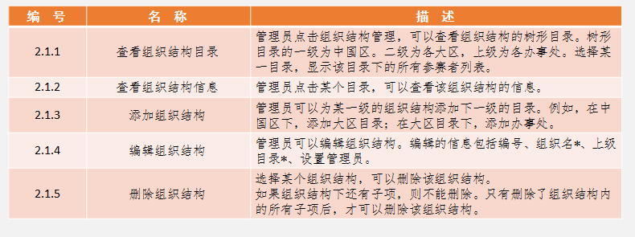

## 2、参赛者管理

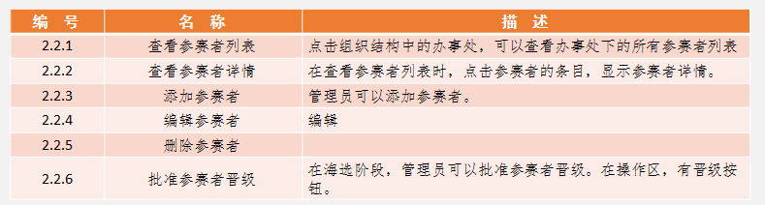

## 3、管理员管理

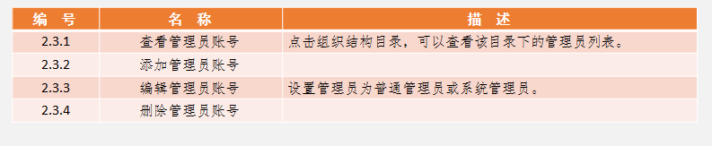

## 4、阶段管理

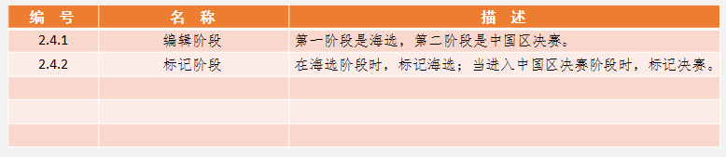

## 5、咨讯管理

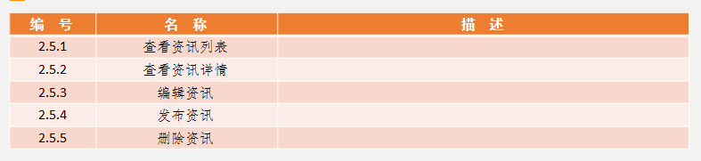

## 6、投票者管理

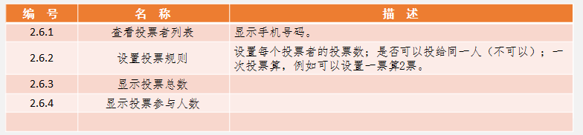

# 用户展示侧：

## 1、移动端首页

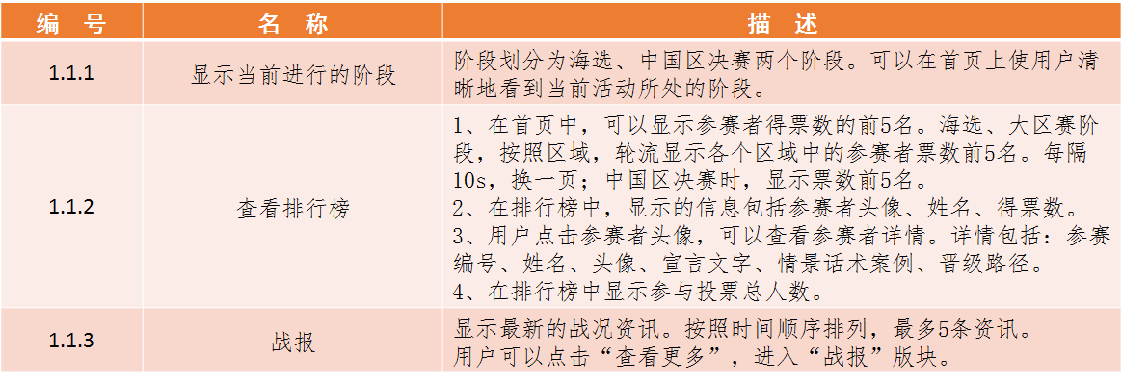

## 2、移动端投票

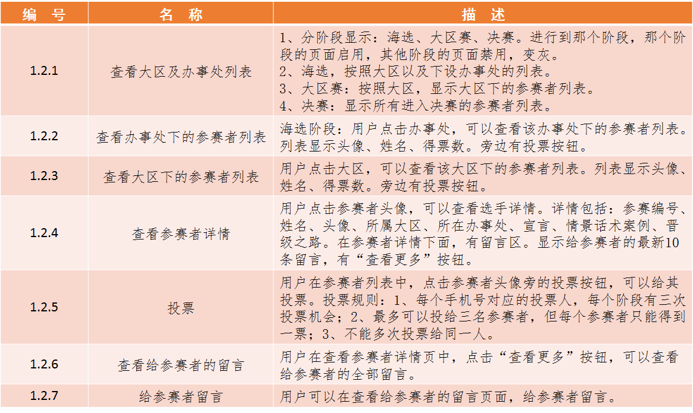

## 3、战报

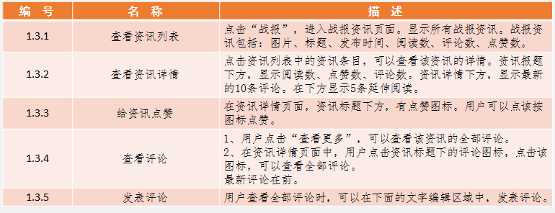

## 4、排行榜

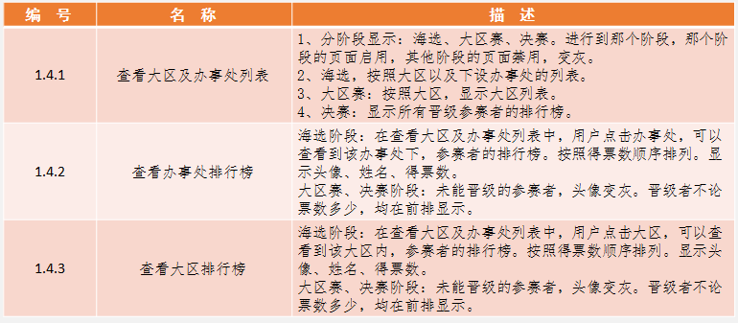

# 性能要求

* 瞬时并发：100-500 累计并发：10W/日
* 客户需要的是各办事处的排名顺序报表。需要参与投票总人数。对于数据的需求很少。